Методические рекомендации по организации и выполнению нормативов испытаний
Всероссийского физкультурно-спортивного комплекса "Готов к труду и обороне"

Гибкость: Наклон вперед из положения стоя на гимнастической скамье.

№ | Испытание (тесты) | МАЛЬЧИКИ |  |  | ДЕВОЧКИ
№ | Испытание (тесты) | бронзовый  значок | серебряный  значок | золотой значок | бронзовый  значок | серебряный  значок | золотой значок
Обязательные испытания
4 | Наклон вперед из положения стоя на гимнастической скамье ( от уровня скамьи – см) | +1 | +5 | +7 | +3 | +5 | +9

Порядок организации тестирования качества гибкость
- Наклон вперед из положения стоя на гимнастической скамье
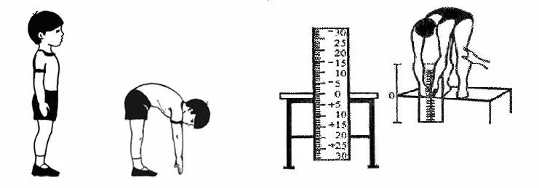
Наклон вперед из положения стоя с прямыми ногами на гимнастической скамье выполняется из исходного положения: стоя на гимнастической скамье, ноги выпрямлены в коленях, ступни ног расположены параллельно на ширине 10 - 15 см. Линейка измерения прикреплена к скамье - 30-40 см вниз, «0» - верхний край скамьи.
Участник выполняет упражнение в спортивной форме, позволяющей судьям определить выпрямление ног в коленях (шорты, леггинсы).
Техника выполнения испытания
При выполнении испытания по команде судьи участник выполняет два предварительных наклона, скользя пальцами рук по линейке измерения. При третьем наклоне участник максимально сгибается и фиксирует результат в течение 2 с. В случае потери равновесия при выполнении испытания, допускается повторное выполнение.
Величина гибкости измеряется в сантиметрах. Результат выше уровня гимнастической скамьи определяется знаком «-», ниже - знаком «+».
Ошибки, в результате которых испытание не засчитывается:
- сгибание ног в коленях;
- фиксация результата пальцами одной руки;
- отсутствие фиксации результата в течение 2 с;
- удержание на 4-й и последующие наклоны.

